ESKPLORACJA DANYCH
Zadanie projektowe
zespół 6
Kamil Tartanus
Piotr Szklanko

1. Na początku wykonaliśmy podstawową analizę zbioru danych, aby określić liczbę obiektów, klas, zakresy zmienności poszczególnych atrybutów, ich wartości średnie i odchylenie standardowe dla całego zbioru i w poszczególnych klasach. Wykorzystaliśmy do tego polecenia str() i eksploruj()

WYNIKI:

> str(dane)
'data.frame': 818 obs. of 8 variables:
$ V1 : num 1.543 0.533 -5.606 -13.569 2.359 ...
$ V2 : num -9.14 -14.58 -17.53 -3.33 -14.92 ...
$ V3 : num 7.36 -16.92 -21.39 2.22 -13.92 ...
$ V4 : num -4.33 15.01 15.82 -7.2 14.95 ...
$ V5 : num 2.03 4.41 3.97 -8.71 6.1 ...
$ V6 : num 2.83 18.37 14.71 -10.28 17.29 ...
$ V7 : num -5.22 -4.02 -1.99 -9.44 -6.38 ...
$ klasa: Factor w/ 5 levels "A","B","C","D",..: 1 2 2 3 2 1 2 1 2 3 ...

> eksploruj(dane)
[1] PODSUMOWANIE DANYCH
[1] Podstawowe miary
V1 V2 V3 V4 V5 V6
Min. :-26.428 Min. :-19.4231 Min. :-28.691 Min. :-24.887 Min. :-13.077 Min. :-18.7553
1st Qu.:-11.341 1st Qu.:-13.4737 1st Qu.:-18.157 1st Qu.:-20.207 1st Qu.: -4.143 1st Qu.:-10.5098
Median : -1.836 Median : -6.5105 Median :-13.005 Median : -3.850 Median : 1.004 Median : 0.1863
Mean : -4.288 Mean : -3.1321 Mean : -7.334 Mean : -4.717 Mean : 0.841 Mean : -0.6324
3rd Qu.: 3.701 3rd Qu.: 0.2558 3rd Qu.: 5.757 3rd Qu.: -0.346 3rd Qu.: 5.843 3rd Qu.: 7.0150
Max. : 16.214 Max. : 21.9264 Max. : 15.540 Max. : 19.181 Max. : 14.417 Max. : 18.9817
V7 klasa
Min. :-11.3073 A:132
1st Qu.: -5.9669 B:191
Median : -3.2877 C:221
Mean : -0.2359 D:166
3rd Qu.: 3.7514 E:108
Max. : 20.6932
[1] Macierz korelacji
V1 V2 V3 V4 V5 V6 V7
V1 1.0000000 -0.88137722 0.15607358 0.4241037 0.7130019 0.76645580 0.21189886
V2 -0.8813772 1.00000000 -0.21428230 -0.5949261 -0.5489411 -0.81976923 0.01585551
V3 0.1560736 -0.21428230 1.00000000 0.2528786 -0.3866094 -0.09333127 -0.60128848
V4 0.4241037 -0.59492612 0.25287863 1.0000000 0.2656668 0.74838031 -0.65243767
V5 0.7130019 -0.54894107 -0.38660937 0.2656668 1.0000000 0.69110589 0.44007926
V6 0.7664558 -0.81976923 -0.09333127 0.7483803 0.6911059 1.00000000 -0.08166096
V7 0.2118989 0.01585551 -0.60128848 -0.6524377 0.4400793 -0.08166096 1.00000000
[1] klasa A : Podstawowe miary
V1 V2 V3 V4 V5 V6
Min. :-5.1436 Min. :-11.896 Min. : 1.953 Min. :-5.077 Min. :-5.6100 Min. :1.144
1st Qu.: 0.3087 1st Qu.: -9.116 1st Qu.: 5.474 1st Qu.:-3.140 1st Qu.: 0.2939 1st Qu.:3.429
Median : 1.9482 Median : -7.828 Median : 7.167 Median :-2.344 Median : 2.0450 Median :4.668
Mean : 2.1413 Mean : -7.970 Mean : 7.070 Mean :-2.186 Mean : 2.2331 Mean :4.747
3rd Qu.: 4.1273 3rd Qu.: -6.876 3rd Qu.: 8.587 3rd Qu.:-1.241 3rd Qu.: 4.4090 3rd Qu.:5.894
Max. : 9.7019 Max. : -3.602 Max. :13.885 Max. : 1.854 Max. :11.1462 Max. :9.433
V7
Min. :-7.404
1st Qu.:-4.236
Median :-3.209
Mean :-2.948
3rd Qu.:-1.397
Max. : 2.042
[1] klasa A : Macierz korelacji
V1 V2 V3 V4 V5 V6 V7
V1 1.0000000 0.7872232 0.7444017 0.5712527 0.4876925 -0.2279079 0.2100723
V2 0.7872232 1.0000000 0.4570974 0.4103313 0.1795162 -0.2453634 0.5265636
V3 0.7444017 0.4570974 1.0000000 0.3959729 0.1976084 -0.3328354 -0.1768317
V4 0.5712527 0.4103313 0.3959729 1.0000000 0.2972925 0.1153494 0.2502257
V5 0.4876925 0.1795162 0.1976084 0.2972925 1.0000000 -0.1584145 0.3974320
V6 -0.2279079 -0.2453634 -0.3328354 0.1153494 -0.1584145 1.0000000 -0.2942750
V7 0.2100723 0.5265636 -0.1768317 0.2502257 0.3974320 -0.2942750 1.0000000
[1] klasa B : Podstawowe miary
V1 V2 V3 V4 V5 V6
Min. :-5.6057 Min. :-17.886 Min. :-21.388 Min. :12.46 Min. :-0.5551 Min. :10.91
1st Qu.: 0.5143 1st Qu.:-14.841 1st Qu.:-16.290 1st Qu.:15.21 1st Qu.: 4.5556 1st Qu.:13.75
Median : 2.6046 Median :-13.935 Median :-14.595 Median :16.13 Median : 6.3730 Median :14.92
Mean : 2.4396 Mean :-13.924 Mean :-14.659 Mean :16.07 Mean : 6.4260 Mean :15.00
3rd Qu.: 4.3478 3rd Qu.:-12.879 3rd Qu.:-12.950 3rd Qu.:16.91 3rd Qu.: 8.6310 3rd Qu.:16.36
Max. : 8.0373 Max. : -9.648 Max. : -6.812 Max. :19.18 Max. :14.4165 Max. :18.98
V7
Min. :-7.6219
1st Qu.:-5.2796
Median :-4.1321
Mean :-4.0389
3rd Qu.:-2.8279
Max. : 0.9048
[1] klasa B : Macierz korelacji
V1 V2 V3 V4 V5 V6 V7
V1 1.000000000 0.7706325 0.7985084 0.411253466 0.4934140 -0.192702665 -0.004559288
V2 0.770632485 1.0000000 0.4439897 0.230488930 0.1863237 -0.135304322 0.367342968
V3 0.798508357 0.4439897 1.0000000 0.449162788 0.3351232 -0.294699442 -0.244281350
V4 0.411253466 0.2304889 0.4491628 1.000000000 0.1309162 0.001054304 0.059460706
V5 0.493414010 0.1863237 0.3351232 0.130916201 1.0000000 -0.343322384 0.264902468
V6 -0.192702665 -0.1353043 -0.2946994 0.001054304 -0.3433224 1.000000000 -0.356875638
V7 -0.004559288 0.3673430 -0.2442814 0.059460706 0.2649025 -0.356875638 1.000000000
[1] klasa C : Podstawowe miary
V1 V2 V3 V4 V5 V6
Min. :-16.770 Min. :-5.3469 Min. :-1.528 Min. :-7.4067 Min. :-13.077 Min. :-14.614
1st Qu.:-10.873 1st Qu.:-2.0595 1st Qu.: 4.151 1st Qu.:-4.8043 1st Qu.: -7.908 1st Qu.:-10.376
Median : -9.348 Median :-1.1158 Median : 5.864 Median :-3.9926 Median : -6.100 Median : -9.141
Mean : -9.120 Mean :-1.1721 Mean : 6.052 Mean :-3.9207 Mean : -5.947 Mean : -9.154
3rd Qu.: -7.101 3rd Qu.:-0.1415 3rd Qu.: 7.852 3rd Qu.:-3.1647 3rd Qu.: -4.014 3rd Qu.: -7.875
Max. : -2.029 Max. : 2.6284 Max. :15.540 Max. :-0.3353 Max. : 1.983 Max. : -3.784
V7
Min. :-11.307
1st Qu.: -8.195
Median : -6.994
Mean : -7.048
3rd Qu.: -5.975
Max. : -2.569
[1] klasa C : Macierz korelacji
V1 V2 V3 V4 V5 V6 V7
V1 1.00000000 0.77411483 0.7600024 0.44615497 0.39903720 -0.27757461 0.07014113
V2 0.77411483 1.00000000 0.4510550 0.23717543 0.06847913 -0.22558356 0.39849116
V3 0.76000238 0.45105503 1.0000000 0.45379259 0.26052680 -0.39301980 -0.17191208
V4 0.44615497 0.23717543 0.4537926 1.00000000 0.12908476 -0.04993663 0.10940006
V5 0.39903720 0.06847913 0.2605268 0.12908476 1.00000000 -0.27780284 0.31784398
V6 -0.27757461 -0.22558356 -0.3930198 -0.04993663 -0.27780284 1.00000000 -0.37160987
V7 0.07014113 0.39849116 -0.1719121 0.10940006 0.31784398 -0.37160987 1.00000000
[1] klasa D : Podstawowe miary
V1 V2 V3 V4 V5 V6
Min. :-26.43 Min. :13.71 Min. :-28.69 Min. :-24.89 Min. :-12.2792 Min. :-18.755
1st Qu.:-20.62 1st Qu.:17.18 1st Qu.:-23.90 1st Qu.:-21.99 1st Qu.: -3.8280 1st Qu.:-14.284
Median :-18.88 Median :18.12 Median :-21.70 Median :-21.11 Median : -1.9179 Median :-13.267
Mean :-18.92 Mean :18.08 Mean :-21.97 Mean :-21.15 Mean : -1.8292 Mean :-13.146
3rd Qu.:-16.92 3rd Qu.:19.10 3rd Qu.:-20.10 3rd Qu.:-20.42 3rd Qu.: 0.3783 3rd Qu.:-11.944
Max. :-12.21 Max. :21.93 Max. :-16.04 Max. :-17.05 Max. : 7.3110 Max. : -7.623
V7
Min. :-0.8626
1st Qu.: 2.9980
Median : 4.0848
Mean : 4.1107
3rd Qu.: 5.0486
Max. : 8.5725
[1] klasa D : Macierz korelacji
V1 V2 V3 V4 V5 V6 V7
V1 1.00000000 0.7139382 0.7792252 0.54234007 0.5416338 -0.33029991 0.09290385
V2 0.71393825 1.0000000 0.4266449 0.33585428 0.1875274 -0.32298944 0.50875916
V3 0.77922522 0.4266449 1.0000000 0.52470883 0.3180708 -0.38957638 -0.19111305
V4 0.54234007 0.3358543 0.5247088 1.00000000 0.1752812 -0.06916335 0.05943207
V5 0.54163380 0.1875274 0.3180708 0.17528121 1.0000000 -0.28506181 0.30812786
V6 -0.33029991 -0.3229894 -0.3895764 -0.06916335 -0.2850618 1.00000000 -0.31580921
V7 0.09290385 0.5087592 -0.1911131 0.05943207 0.3081279 -0.31580921 1.00000000
[1] klasa E : Podstawowe miary
V1 V2 V3 V4 V5 V6
Min. :-1.968 Min. :-19.423 Min. :-26.37 Min. :-24.61 Min. : 0.4912 Min. :-2.0472
1st Qu.: 6.418 1st Qu.:-15.990 1st Qu.:-18.50 1st Qu.:-21.84 1st Qu.: 5.6237 1st Qu.: 0.5308
Median : 8.139 Median :-14.895 Median :-16.59 Median :-20.79 Median : 7.2959 Median : 1.7236
Mean : 8.342 Mean :-14.751 Mean :-16.88 Mean :-20.94 Mean : 7.2568 Mean : 1.8255
3rd Qu.:10.418 3rd Qu.:-13.621 3rd Qu.:-14.91 3rd Qu.:-20.05 3rd Qu.: 9.1381 3rd Qu.: 2.9889
Max. :16.214 Max. : -9.965 Max. :-10.72 Max. :-18.70 Max. :13.5776 Max. : 4.9831
V7
Min. :12.35
1st Qu.:15.78
Median :17.26
Mean :17.06
3rd Qu.:18.23
Max. :20.69
[1] klasa E : Macierz korelacji
V1 V2 V3 V4 V5 V6 V7
V1 1.0000000 0.8589793 0.7880125 0.49661019 0.5175274 -0.22168646 0.19136917
V2 0.8589793 1.0000000 0.5477787 0.31058168 0.3337290 -0.18380342 0.45201533
V3 0.7880125 0.5477787 1.0000000 0.46799287 0.2624262 -0.33940287 -0.14290461
V4 0.4966102 0.3105817 0.4679929 1.00000000 0.1866275 -0.04175553 0.09820706
V5 0.5175274 0.3337290 0.2624262 0.18662754 1.0000000 -0.21537877 0.41576759
V6 -0.2216865 -0.1838034 -0.3394029 -0.04175553 -0.2153788 1.00000000 -0.32028082
V7 0.1913692 0.4520153 -0.1429046 0.09820706 0.4157676 -0.32028082 1.00000000

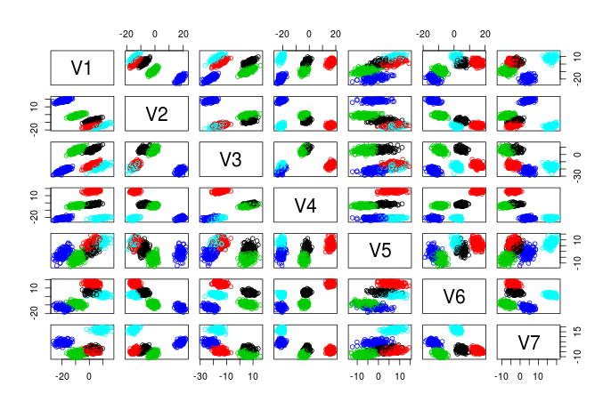

Przy pomocy poleceń sd(), max(), min() oraz diff() i range() obliczyliśmy, że dane w V4 są najbardziej rozrzucone względem wartości średniej atrybutu, a w V5 najmniej oraz, że największy zakres zmienności posiada atrybut V3 a najmniejszy V5.

2. Analizując macierz wykresów punktowych (poprzedni punkt) doszliśmy do następujących wniosków:
- w połowie przypadków podział na grupy reprezentowany przez atrybut decyzyjny odpowiada naturalnym skupieniom danych w przestrzeni atrybutów
- podział na klasy wydaje się naturalny, a nie sztucznie wymuszony (patrz irysy)
- atrybuty V1 V2 są silnie skorelowane

3. Na podst obserwacji wykresów z macierzy wykresów punktowych zbioru danych stwierdziliśmy, że atrybuty V4 i V6 będą najlepsze do klasyfikacji obiektów. Podział jest naturalny (klasy są wyizolowane) – potrzebujemy tylko tych 2 atrybutów

> granice("knn",dane,zu,4,6,8)

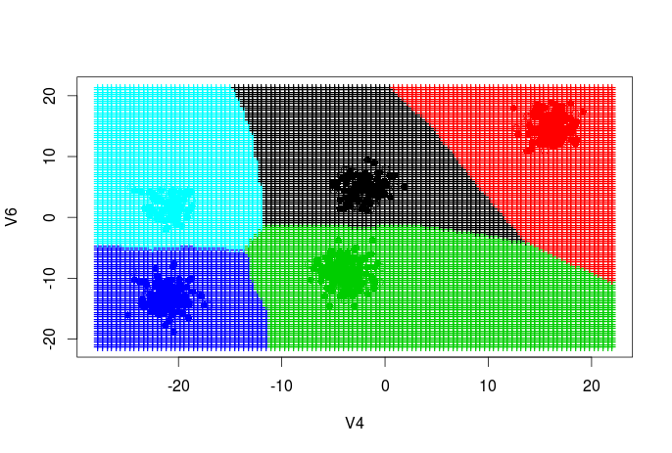

Atrybuty nie wymagają normalizacji ani standaryzacji, ponieważ charakteryzują się zmiennością na podobnym poziomie

Po przetestowaniu wszystkich klasyfikatorów i otrzymaniu za każdym razem podobnych wyników wybraliśmy klasyfikator „knn” . Jego cechą jest brak fazy uczenia – w procesie klasyfikacji jest przeglądany cały zbiór uczący w poszukiwaniu najbliższego obiektu, przez co jest kosztowny jeśli chodzi o zasoby pamięciowe i czasowe. Nie mniej jednak jest prosty i bardzo dobrze sprawdza się w niewielkich zbiorach danych jakich jest nasz zbiór.

4. Klasyfikator jest dobry, jeśli 90% danych podlegających klasyfikacji będzie zgodna z klasyfikacją w zbiorze testowym.

Przed przystąpieniem do analizy przyjęliśmy miarę akceptacji klasyfikatora na poziomie 90% pokrycia. W wyniku klasyfikacji dla atrybutów V4 i V6 otrzymaliśmy 100% pokrycia klas ze zbioru testowego z całym zbiorem danych. Najlepszym klasyfikatorem w naszym przypadku okazał się knn.

5. Na podstawie obserwacji wynika, że optymalna jest początkowa liczba grup – 5, przy innej ich liczbie nie można jednoznacznie określić tego podziału.

W procesie grupowania nie są potrzebne wszystkie atrybuty, wystarczy podzbiór (np. 2). Otrzymany podział pokrywa się z podziałem na klasy (, ale na podstawie grupowania nie jesteśmy w stanie stwierdzić, która to konkretnie klasa. Jesteśmy jedynie w stanie określić, które obiekty należą do tej samej klasy). Otrzymane wnioski zgadzają się z tymi, do których doszliśmy w punkcie 2.

